«Использование компьютерных технологий
при подготовке
к ГИА и ЕГЭ»

Доклад зам.директора по УВР
МБОУ СОШ №8 с.Левокумка
Минераловодского района
Ставропольского края
Зеленской Светланы Валентиновны.

Январь, 2012 года.

Наша современная жизнь протекает в условиях формирующегося единого информационного пространства. Творческий подход требует включить в свою работу новые требования времени: использование информационных технологий. XXI век делает необходимым в преподавании различных дисциплин широкое использование компьютерных технологий. Сегодня повышение информационной культуры с максимальным использованием информационных технологий означает постоянный поиск новых форм работы. Сегодня компьютер для учителя стал окном в мир, источником профессиональных знаний, орудием педагогического труда. " Каждому нужно пройти по дороге информатизации образования свой отрезок пути, и это будет ощутимой поддержкой традиционно высокого уровня российского образования”. Применение новых информационных и телекоммуникационных технологий в школьном образовании обсуждается широко и на методических советах различного уровня и на страницах всех методических журналов и газет. При этом каждому учителю, безусловно, понятно, что это требование сегодняшнего дня. И мы не откроем секрета, что даже если совсем минимизировать применение компьютера на уроке, тем не менее, он очень сильно своим приходом в нашу жизнь, облегчил нам работу. Информационные технологии позволяют повысить интерес к изучению предмета, расширить информационное поле, ускорить процесс получения и использования информации, развить познавательные способности школьников. Компьютерные технологии  вызывают интерес благодаря мультимедийным технологиям  способствуют активизации учебного процесса,  развивают познавательный интерес,  упрощают организацию учебного процесса на этапе контроля,  экономят бумажный носитель;  позволяют «переложить» увиденное и услышанное на учебный процесс и использовать для индивидуализации обучения не только по темпу изучения материала, но по логике и типу восприятия учащимися;  дают возможность увидеть, как повышается скорость и точность выполнения заданий и обработки информации об успешности обучения в целом и уровне подготовки к ЕГЭ и государственному тестированию в частности;  совершенствуют поиск информации, ее сбор, изучение. Итак, поставим перед собой вопрос: как, и в каком объёме, может быть использован компьютер на уроке при подготовке к ЕГЭ? Сегодня вопрос сдачи единого государственного экзамена, беспокоит всех участников образовательного процесса: учеников, их родителей, учителей. Как известно, учитель, с одной стороны, должен обеспечить обязательный уровень знаний, умений и навыков всех обучающихся, а с другой — развить потенциальные творческие возможности и мыслительные способности сильных учеников. Основная цель занятий с обучающимися 10-11-х классов — не только закрепить, обобщить, углубить знания, но и научить применять их на практике, подготовить учеников к новой форме сдачи выпускного экзамена. Главная задача учителя при проведении таких занятий – обеспечение качественной подготовки обучающихся к итоговой аттестации в форме ЕГЭ. Компьютер позволяет нам продемонстрировать презентации, диаграммы, таблицы, тренировочно- диагностические тесты в текстовом варианте Word , Excel , в тестовой оболочке, просмотреть отрывок видеофильма или видеофрагмента, анимационной карты. Для подготовки к ЕГЭ и ГИА на уроке и во внеурочное время можно использовать современные электронные учебные пособия Сейчас стало возможным не только использовать электронные учебные пособия, но и организовать работу с Интернет-ресурсами, использовать Online тестирование по предмету. Во внеурочное время учащиеся могут выйти на сайт и принять участие в этом тестировании. Таким образом будущие выпускники могут почувствовать на себе особенности ЕГЭ, настроиться на нужную волну и успешно сдать экзамен самостоятельно.
В настоящее время разработано множество электронных учебных пособий, которые можно использовать на уроках, при выполнении домашних работ, при подготовке к олимпиадам, при научно-исследовательских работах учащихся, при подготовке к ГИА и ЕГЭ. Применение информационных технологий при подготовке к ГИА и ЕГЭ имеет много преимуществ: сочетание звука, изображения и интерактивности позволяет достичь наилучшего восприятия, усвоения и закрепления материала выпускниками, система обратной связи позволяет оперативно провести контроль и оценку знаний. Использование готовых электронных продуктов при подготовке к ГИА и ЕГЭ позволяет интенсифицировать деятельность учителя и школьника; повысить качество обучения предмету.
Их применение позволяет решить следующие дидактические задачи:
-усвоить базовые и углубленные знания по предмету,
-систематизировать усвоенные знания,
-психологически настроить учащихся на атмосферу экзамена,
-натренировать отвечать на наиболее каверзные вопросы,
-обеспечить удобную образовательную среду и возможности самостоятельного выбора в поиске и использовании источников информации, то есть подготовить учащегося к экзамену в кратчайшие сроки, попутно сформировав у него массу полезных общеучебных навыков.
Одним из вариантов использования компьютера в учебном процессе является создание учителем и учащимися и использование мультимедийных презентаций.
Мультимедийные презентации позволяют представить учебный материал как систему ярких опорных образов, наполненных исчерпывающей структурированной информацией в алгоритмическом порядке. В этом случае задействуются различные каналы восприятия, что позволяет заложить информацию в долговременную память учащихся.
Использование мультимедийных презентаций при подготовке к ЕГЭ позволяет построить учебно-воспитательный процесс на основе психологически корректных режимов функционирования внимания, памяти, мыследеятельности, гуманизации содержания обучения и педагогических взаимодействий, реконструкции процесса обучения с позиций целостности.
Сеть Интернет несёт громадный потенциал образовательных услуг. Электронная почта, поисковые системы, электронные конференции становятся составной частью современного образования.
Получая из сети Интернет учебно-значимую информацию, учащиеся приобретают навыки:
-Целенаправленно находить информацию в Интернет и систематизировать ее по заданным признакам.
-Видеть информацию в целом, а не фрагментарно, выделять главное в информационном сообщении, устанавливать ассоциативные и целесообразные связи между информационными сообщениями.
-Четко формулировать то, что узнали из мультимедийного информационного источника, визуальную информацию переводить в вербальную знаковую систему и наоборот.
-Отличать корректную аргументацию от некорректной, находить ошибки в получаемой информации и вносить предложения по их исправлению, принимать личностную позицию по отношению к скрытому смыслу.
-Использовать формируемые в школе знания при восприятии и критическом осмыслении информации, интерпретировать информацию, понимать ее суть, адресную направленность, цель информирования.
-Воспринимать альтернативные точки зрения и высказывать обоснованные аргументы "за" и "против" каждой из них.
-Включать информацию из Сети в систему формируемых в школе знаний, самостоятельно трансформировать и представлять информацию в Сети, видоизменять ее объем, форму, знаковую систему и др.
ЕГЭ и ГИА сегодня - объективная реальность, с которой необходимо считаться. Как же подготовить учащихся к сдаче ЕГЭ и ГИА? Ведь проблемы, возникающие при сдаче этих экзаменов, подчас связаны ни с содержанием заданий, а с умением правильно понять содержание задачи и с умением правильно на поставленный вопрос ответить. Для достижения хороших результатов важна техническая и методическая подготовка учащихся. Необходимо совершенствовать процесс преподавания активнее включать в учебный процесс идеи дифференцированного обучения (дифференциация требований в процессе обучения, разноуровневый контроль); использовать практические разработки по индивидуализации обучения (создание индивидуальных модулей обучения), учитывать рекомендации психологов по организации усвоения и пр.).
При подготовке к ЕГЭ и ГИА необходимо научить школьников технике сдачи теста. Для этого уже с 4-го класса внедрять в учебный процесс разноуровневые тематические тесты.
Подготовка к экзамену – это не «натаскивание» выпускника на задания, аналогичные заданиям прошлых лет. Подготовка означает изучение программного материала с включением заданий в формах, используемых при итоговой аттестации. Вот уже несколько лет я готовлю детей к сдаче итоговой аттестации в форме ГИА, а теперь и ЕГЭ по математике. Хотелось бы поделиться опытом своей работы, а именно с системой применения ИКТ при подготовке выпускников к ЕГЭ по математике.
Применение новых информационных технологий позволяет мне разнообразить и комбинировать средства педагогического воздействия на учащихся, усилить мотивацию учения и улучшить усвоение нового материала, дает возможность качественно изменить самоконтроль и контроль над результатами обучения, а также своевременно корректировать и обучающую деятельность, и деятельность учения. В целом реализуется индивидуальный подход в обучении при 100% охвате класса активной работой. В результате достигается заметное повышение объема и качества знаний, умений и навыков.
Активная работа с компьютером формирует у учащихся более высокий уровень самообразовательных навыков и умений - анализа и структурирования получаемой информации. Одним из направлений моей работы является самостоятельная учебная работа ребёнка в интерактивной среде обучения, используя готовые тренировочные и проверочные работы в системе Интернет.
Считаю важным при подготовке к ЕГЭ:
- развитие вычислительных навыков. Пользоваться калькулятором не рекомендую, объясняя его вред.
- Обязательное знание правил и формул.
- Проверка знаний и умений учащихся. Выполнение тренировочных и диагностических работ, представленных в сети Интернет.
Подготовку к выпускному экзамену в форме ЕГЭ начинаю в 10 классе. Весь учебный материал, который ученик обязан знать при сдаче государственной итоговой аттестации (уровень обязательной подготовки), разбиваю на двадцать крупных тем на основе кодификатора элементов содержания к уровню подготовки выпускников общеобразовательных учреждений для проведения единого государственного экзамена по математике.
Изучение тем происходит как на уроках, так и на спецкурсе “Готовимся к ЕГЭ” по программе дополнительного образования, 1 час в неделю, который посещает весь класс. Учащиеся приобретают сборники по подготовке к ЕГЭ и занимаются по ним.
В целях повышения эффективности подготовки к ЕГЭ по математике, Московский институт открытого образования (МИОО) проводит серии диагностических и тренировочных работ по математике для обучающихся IX и XI классов общеобразовательных учреждений. В течение учебного года одиннадцатиклассники выполняют тренировочные и диагностические работы по текстам МИОО.
Телекоммуникационная система СтатГрад предназначена для осуществления документооборота (выдача заданий и сбор отчетов) при проведении контрольно-диагностических мероприятий.
Доступ к закрытым ресурсам системы осуществляется по логину и паролю, индивидуальным для каждого из пользователей. С помощью системы СтатГрад проводили контрольные мероприятия по математике в 9-11 классах. По окончании работ, заполнив специальную таблицу, я тут же получаю результат. Количество баллов программа определяет исходя из опубликованных критериев оценивания заданий.
Среди источников информации следует отметить сеть Интернет, рекомендую учащимся сайты, где собран теоретический материал, а также сайты, где ученики могут самостоятельно проверить уровень своей подготовки, работы в режиме он-лайн.
Широко использую в своей работе Интернет - порталы ЕГЭ http://uztest.ru/, http://решуегэ.рф/
С помощью названных сайтов, организую контроль знаний учащихся. Здесь имеется более 13000 задач по всем разделам школьной математики. Программа сайта http://uztest.ru/ автоматически формирует индивидуальные задания для каждого ученика, согласно заданным учителем условиям, не нужно тратить время на проверку заданий – результаты выполнения работ учащихся видны на компьютере. Организую отработку навыков с помощью системы тренингов. Тренинг – группа простых, однотипных примеров. Если ученик решил неправильно пример – ему показывается подробное объяснение и дается следующий, аналогичный пример. Кроме этого веду Интернет-журнал оценок учащихся: выставляю оценки учащихся в журнал на сайте – значит информация всегда доступна ученику, его родителям.
Большую часть материала по видам заданий учащиеся смогли почерпнуть из Открытого банка заданий ЕГЭ по математике (http://mathege.ru).Здесь есть каталог по заданиям, по содержанию, по умениям. На страницах этого сайта можно не только взять ту или иную информацию по интересующей теме, но и выполнить тренировочные и диагностические работы в режиме on-line. Предложенная система позволяет каждому учащемуся выполнять задания в необходимом для него количестве и в доступном для него темпе, независимо от объёма работы и скорости её выполнения остальными.
Работая на компьютере, ученик получает возможность довести решение любой учебной задачи до конца, поскольку ему оказывается необходимая помощь или полностью объясняется решение. Всё это позволяет в значительной степени устранить одну из важных причин отрицательного отношения к учёбе - неуспех, обусловленный непониманием сути проблемы, значительными пробелами в знаниях.
Очевидными положительными моментами этой работы считаю то, что ребята не только восстанавливают пробелы в знаниях, но учатся извлекать необходимую информацию из учебно-научных текстов, собирать материал по заданной теме, создавать базы заданий, проверяют уровень своей подготовки к экзамену.
Каждый учащийся имеет портфолио "Мониторинг подготовки к ЕГЭ по математике". Заполняется оно мною при помощи компьютерной программы «Мастер диагностики учащихся 11 класса».
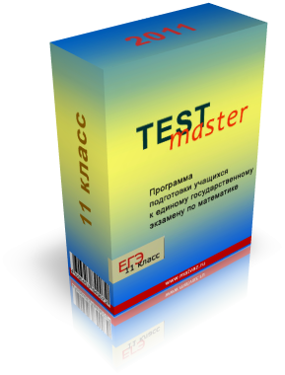
Программа Мастер диагностики - это :

- система измерителей, которая содержит 20 вариантов диагностичеких тестов;

- вариант тренировочного КИМа ЕГЭ 2011 г.;

- возможность использования своих вариантов контрольно-измерительных материалов;

- система проверки тестов, сохраняющая результаты тестирования в базе данных;

- диагностика пробелов в знаниях учащихся;

- система, организующая коррекционную работу с каждым учеником;

- отслеживание достижений каждого ученика

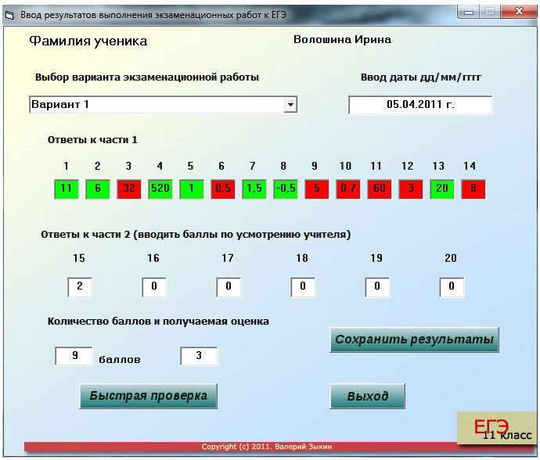

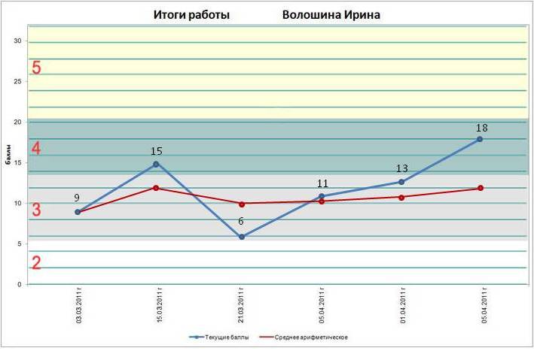

Для каждого ученика отслеживается уровень его обученности в виде графика (синий цвет), на котором указываются сертификационные баллы, которые он набрал после выполнения каждого теста, и школьная оценка.
Кроме того программа строит и кривую среднего балла (коричневый цвет). Средний балл высчитывается из расчета: сумма всех баллов делится на количество испытаний. Эта кривая более объективно и наглядно показывает динамику достижений того или иного ученика.
Наряду с самостоятельными и зачётными работами, результатами успеваемости по предмету, в портфолио имеются диагностические карты подготовки к итоговой аттестации, а также ведётся диагностика успешности учащегося.
Большое внимание уделяю диагностике пробелов в знаниях учащихся.
Обучаемые проходят тестирование, используя распечатанные тесты, либо в классе, либо дома. Номера ответов записываются на специальных бланках. Результаты тестирования каждого ученика сохраняются в виде файла Excel.
Дифференцированное обучение организую, основываясь на данных диагностики. Таким образом, отслеживаю при подготовке к ЕГЭ, как усвоена каждая ключевая тема, в динамике и планирую свою дальнейшую работу на основе полученной информации.
В качестве вывода могу сказать, что средств ИКТ для помощи в подготовке выпускников к итоговой аттестации много, как платных, так и бесплатных. Остается лишь один момент – положительная мотивация учащихся на данную подготовку. Дети относятся к компьютеру с интересом, поэтому он помогает создать подлинно познавательную мотивацию, без которой невозможно подготовить учащихся к итоговой аттестации.
Использование современных информационных коммуникационных технологий в обучении обеспечивает:
- интенсификацию всех уровней учебно-воспитательного процесса
- многоаспектное развитие школьника
- подготовку выпускников школы к жизни в условиях информационного общества
- реализацию социального заказа, обусловленного процессами глобальной информатизации.
Поэтому я, как учитель, стараюсь эффективно использовать ИКТ на уроках, чтобы достигнуть наиболее качественных образовательных результатов. При подготовке к урокам готовлю компьютерное сопровождение. Через индивидуальную и групповую деятельность, через нетрадиционные формы уроков, учу детей самостоятельно добывать дополнительные материалы, готовить домашнее задание в компьютерном варианте и т.д.
Закончить свое выступление мне хотелось бы словами: "Идти в ногу со временем – сейчас веление времени».

